4 Μαΐου, 2026

ΔΕΛΤΙΟ ΤΥΠΟΥ

ΔΗΜΟΣΙΟΝΟΜΙΚΟΙ ΛΟΓΑΡΙΑΣΜΟΙ ΤΗΣ ΓΕΝΙΚΗΣ ΚΥΒΕΡΝΗΣΗΣ: ΙΑΝ-ΜΑΡ 2026

Πλεόνασμα €573,3 εκ.

Τα προκαταρκτικά δημοσιονομικά αποτελέσματα που ετοιμάστηκαν από τη Στατιστική Υπηρεσία για την περίοδο Ιανουαρίου-Μαρτίου 2026 καταδεικνύουν πλεόνασμα της Γενικής Κυβέρνησης της τάξης των €573,3 εκ. (1,5% στο ΑΕΠ) σε σύγκριση με πλεόνασμα €600,6 εκ. (1,6% στο ΑΕΠ) για την περίοδο Ιανουαρίου- Μαρτίου 2025.

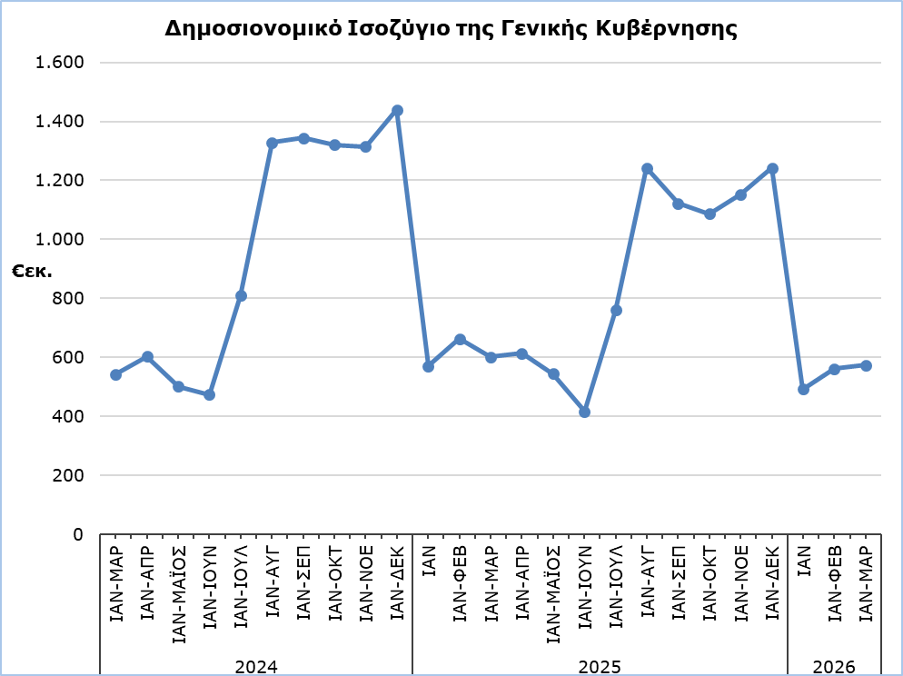

Έσοδα

Τα συνολικά έσοδα, κατά την περίοδο Ιανουαρίου-Μαρτίου 2026 αυξήθηκαν κατά €194,0 εκ. (+5,4%) και ανήλθαν στα €3.805,9 εκ. σε σύγκριση με €3.611,9 εκ. την αντίστοιχη περίοδο του 2025.

Συγκεκριμένα, τα έσοδα από τη φορολογία στο εισόδημα και τον πλούτο αυξήθηκαν κατά €107,8 εκ. (+10,9%) και ανήλθαν στα €1.093,7 εκ. σε σύγκριση με €985,9 εκ. το 2025. Οι κοινωνικές εισφορές αυξήθηκαν κατά €86,0 εκ. (+7,3%) και ανήλθαν στα €1.264,6 εκ. σε σύγκριση με €1.178,6 εκ. το 2025.
Οι συνολικοί φόροι επί της παραγωγής και των εισαγωγών αυξήθηκαν κατά €31,5 εκ. (+2,9%) και ανήλθαν στα €1.124,4 εκ. σε σύγκριση με €1.092,9 εκ. το 2025, εκ των οποίων τα καθαρά έσοδα του ΦΠΑ (μετά την αφαίρεση των επιστροφών) αυξήθηκαν κατά €34,6 εκ. (+4,8%) και ανήλθαν στα €758,8 εκ. σε σύγκριση με €724,2 εκ. το 2025. Οι κεφαλαιουχικές μεταβιβάσεις αυξήθηκαν κατά €0,6 εκ. (+13,6%) και ανήλθαν στα €5,0 εκ. σε σύγκριση με €4,4 εκ. το 2025.

Αντιθέτως, οι εισπραχθέντες τόκοι και μερίσματα μειώθηκαν κατά €3,3 εκ. (-17,5%) και περιορίστηκαν στα €15,6 εκ. σε σύγκριση με €18,9 εκ. το 2025. Τα έσοδα από παροχή υπηρεσιών μειώθηκαν κατά €19,0 εκ. (-7,2%) και περιορίστηκαν στα €243,8 εκ. σε σύγκριση με €262,8 εκ. το 2025. Οι τρέχουσες μεταβιβάσεις μειώθηκαν κατά €9,6 εκ. (-14,0%) και περιορίστηκαν στα €58,8 εκ. σε σύγκριση με €68,4 εκ. το 2025.

Δαπάνες

Οι συνολικές δαπάνες, κατά την περίοδο Ιανουαρίου-Μαρτίου 2026 αυξήθηκαν κατά €221,3 εκ. (+7,3%) και ανήλθαν στα €3.232,6 εκ. σε σύγκριση με €3.011,3 εκ. την αντίστοιχη περίοδο του 2025.

Συγκεκριμένα, η ενδιάμεση ανάλωση αυξήθηκε κατά €25,6 εκ. (+9,2%) και ανήλθε στα €303,7 εκ. σε σύγκριση με €278,1 εκ. το 2025. Οι απολαβές προσωπικού (συμπεριλαμβανομένων των τεκμαρτών κοινωνικών εισφορών και συντάξεων των δημοσίων υπαλλήλων) αυξήθηκαν κατά €23,0 εκ. (+2,4%) και ανήλθαν στα €974,8 εκ. σε σύγκριση με €951,8 εκ. το 2025. Οι κοινωνικές παροχές αυξήθηκαν κατά €82,3 εκ. (+6,4%) και ανήλθαν στα €1.361,2 εκ. σε σύγκριση με €1.278,9 εκ. το 2025. Οι πληρωθέντες τόκοι αυξήθηκαν κατά €29,9 εκ. (+41,1%) και ανήλθαν στα €102,7 εκ. σε σύγκριση με €72,8 εκ. το 2025. Οι τρέχουσες μεταβιβάσεις αυξήθηκαν κατά €58,8 εκ. (+31,6%) και ανήλθαν στα €245,0 εκ. σε σύγκριση με €186,2 εκ. το 2025.

Ο λογαριασμός κεφαλαίου αυξήθηκε κατά €5,6 εκ. (+2,5%) και ανήλθε στα €229,1 εκ. σε σύγκριση με €223,5 εκ. το 2025, εκ των οποίων, οι επενδύσεις πάγιου κεφαλαίου αυξήθηκαν κατά €7,4 εκ. (+4,4%) και ανήλθαν στα €176,6 εκ. σε σύγκριση με €169,2 εκ. το 2025 και οι άλλες μεταβιβάσεις κεφαλαίου μειώθηκαν κατά €1,8 εκ. (-3,3%) και περιορίστηκαν στα €52,5 εκ. σε σύγκριση με €54,3 εκ. το 2025.

Οι επιδοτήσεις μειώθηκαν κατά €3,9 εκ. (-19,5%) και περιορίστηκαν στα €16,1 εκ. σε σύγκριση με €20,0 εκ. το 2025.

Σημαντική Διευκρίνιση

Τονίζεται ότι για αριθμό οντοτήτων της Γενικής Κυβέρνησης και συγκεκριμένα του υποτομέα της Τοπικής Αυτοδιοίκησης, έχουν παραχθεί εκτιμήσεις λόγω μη υποβολής επαρκών στοιχείων από τις αρμόδιες αρχές.

Πίνακας 1
Μακροοικονομικά Μεγέθη Γενικής Κυβέρνησης | Ευρώ (εκατομμύρια) |  |  |  |  | Μεταβολή
Μακροοικονομικά Μεγέθη Γενικής Κυβέρνησης | Δημοσιονομικά  Αποτελέσματα |  |  | Διαφορά |  | (%)
Μακροοικονομικά Μεγέθη Γενικής Κυβέρνησης | Ιαν-Μαρ  2025 | Ιαν-Μαρ  2026 |  | Ιαν-Μαρ  2026/25 |  | Ιαν-Μαρ  2026/25
Σύνολο Εσόδων | 3.611,9 | 3.805,9 |  | 194,0 |  | 5,4
Φόροι επί της Παραγωγής και των Εισαγωγών | 1.092,9 | 1.124,4 |  | 31,5 |  | 2,9
εκ των οποίων Φ.Π.Α. (μετά την αφαίρεση των επιστροφών) | 724,2 | 758,8 |  | 34,6 |  | 4,8
Τρέχοντες Φόροι στο Εισόδημα και τον Πλούτο κλπ. | 985,9 | 1.093,7 |  | 107,8 |  | 10,9
Κοινωνικές Εισφορές | 1.178,6 | 1.264,6 |  | 86,0 |  | 7,3
Λοιπά Τρέχοντα Έσοδα | 350,1 | 318,2 |  | -31,9 |  | -9,1
Τόκοι εισπρακτέοι και μερίσματα | 18,9 | 15,6 |  | -3,3 |  | -17,5
Τρέχουσες μεταβιβάσεις | 68,4 | 58,8 |  | -9,6 |  | -14,0
Έσοδα από παροχή υπηρεσιών | 262,8 | 243,8 |  | -19,0 |  | -7,2
Κεφαλαιουχικές Μεταβιβάσεις | 4,4 | 5,0 |  | 0,6 |  | 13,6
Σύνολο Δαπανών | 3.011,3 | 3.232,6 |  | 221,3 |  | 7,3
Σύνολο Τρεχουσών Δαπανών | 2.787,8 | 3.003,5 |  | 215,7 |  | 7,7
Ενδιάμεση ανάλωση | 278,1 | 303,7 |  | 25,6 |  | 9,2
Απολαβές προσωπικού | 951,8 | 974,8 |  | 23,0 |  | 2,4
Κοινωνικές παροχές | 1.278,9 | 1.361,2 |  | 82,3 |  | 6,4
Τόκοι πληρωτέοι | 72,8 | 102,7 |  | 29,9 |  | 41,1
Επιδοτήσεις | 20,0 | 16,1 |  | -3,9 |  | -19,5
Λοιπές τρέχουσες δαπάνες | 186,2 | 245,0 |  | 58,8 |  | 31,6
Κεφαλαιουχικές Δαπάνες | 223,5 | 229,1 |  | 5,6 |  | 2,5
Ακαθάριστες επενδύσεις παγίου κεφαλαίου | 169,2 | 176,6 |  | 7,4 |  | 4,4
Ακαθάριστες επενδύσεις παγίου κεφαλαίου εξαιρ. απαλλοτριώσεων | 164,6 | 172,8 |  | 8,2 |  | 5,0
Λοιπές μεταβιβάσεις κεφαλαίου | 54,3 | 52,5 |  | -1,8 |  | -3,3
Δημοσιονομικό Πλεόνασμα (+)  /Έλλειμμα (-) | 600,6 | 573,3 |  | -27,3
% επί του ΑΕΠ | 1,6% | 1,5%

Το Δημοσιονομικό πλεόνασμα/έλλειμμα της Γενικής Κυβέρνησης για την περίοδο Ιανουαρίου-Μαρτίου 2026 και 2025, αντίστοιχα, που παρουσιάζεται πιο πάνω, αναλύεται ως εξής:

Πίνακας 2
Δημοσιονομικό Πλεόνασμα (+)/ Έλλειμμα (-) κατά Υποτομέα Γενικής Κυβερνήσης | Ιαν-Μαρ 2025  (€ εκ.) | Ιαν-Μαρ 2026  (€ εκ.)
Κεντρική Κυβέρνηση | 312,2 | 258,6
Τοπική Αυτοδιοίκηση | -16,4 | -12,2
Οργανισμοί Κοινωνικής Ασφάλισης | 304,8 | 326,9
Γενική Κυβέρνηση | 600,6 | 573,3

ΜΕΘΟΔΟΛΟΓΙΚΕΣ ΠΛΗΡΟΦΟΡΙΕΣ

Κάλυψη και Μεθοδολογία

Παρέχεται πληροφόρηση για την ακολουθία λογαριασμών για τον τομέα της Γενικής Κυβέρνησης. Η ανάλυση αφορά τις κυριότερες κατηγορίες εσόδων και δαπανών και γίνεται διαχωρισμός των εσόδων και των εξόδων (δαπανών), σε τρέχοντα και κεφαλαιουχικά, αντίστοιχα.

Τα έσοδα και οι δαπάνες για την Γενική Κυβέρνηση καλύπτουν όλους τους υποτομείς της Γενικής Κυβέρνησης με βάση το Ευρωπαϊκό Σύστημα Λογαριασμών 2010 (ΕΣΛ 2010).

Πηγή Στοιχείων

Η συλλογή των οικονομικών στοιχείων γίνεται από:
- Το Ολοκληρωμένο Σύστημα Διοικητικής και Οικονομικής Πληροφόρησης του Γενικού Λογιστηρίου (FIMAS) για την Κεντρική Κυβέρνηση, τα Εκτός Προϋπολογισμού Ταμεία και για τους Οργανισμούς Κοινωνικής Ασφάλισης,
- Υλοποίηση προϋπολογισμού των Δήμων και Κοινοτήτων,
- Υλοποίηση προϋπολογισμού των Ημικρατικών Οργανισμών.

Για την ολοκλήρωση των εκτιμήσεων λαμβάνονται υπόψη οποιεσδήποτε μεθοδολογικές προσαρμογές ή διορθώσεις με βάση το Ευρωπαϊκό Σύστημα Λογαριασμών 2010 (ΕΣΛ 2010).

Για περισσότερες πληροφορίες:
Πύλη Στατιστικής Υπηρεσίας, υπόθεμα Δημόσια Οικονομικά
Προκαθορισμένοι Πίνακες (Excel)

Επικοινωνία
Μιχαήλ Παναγιώτα: Τηλ.:+35722602186, Ηλεκτρ. Ταχ.: pmichael@cystat.mof.gov.cy

